1. Краткий инвестиционный меморандум
Цветочный магазин не только прибыльный бизнес, но и приятное хобби. Этот вид предпринимательства подходит для тех, кто стремится к финансовой независимости и любит флористику. Что может быть чудеснее, чем дарить людям радость и находиться в постоянном соприкосновении с природой? Возможно, со временем цветочный бизнес станет для его обладателя образом жизни. Подмечено, что люди, окунувшиеся в сферу флористики, уходят из него лишь в форс-мажорных ситуациях. Чтобы удачно совмещать искусство и бизнес, постараемся рассказать о самых важных моментах данного дела.
Цель проекта: получение прибыли за счет продажи востребованного ассортимента свежих цветов, сопутствующих товаров, а также оказания дополнительных услуг.
Основные факторы успеха магазина цветов:
- высокая наценка на продукцию;
- высокая квалификация персонала;
- большой ассортимент;
- предложение качественной услуги своим клиентам;
- наличие эффективных методов рекламы и продвижения собственной продукции.
Сумма первоначальных инвестиций составляет 513 000 рублей.
Точка безубыточности достигается на пятый месяц работы.
Срок окупаемости составляет 18 месяцев.
Средняя ежемесячная прибыль 1-ого года реализации проекта 41 790 руб.

2. Описание бизнеса, продукта или услуги
Цветочный магазин — выгодный бизнес, который позволит с минимальными вложениями получать значительную прибыль, ведь ни один праздник или торжество не обходится без букета.
Ассортимент цветов:
- гвоздика, кустовая гвоздика (минимум 3 оттенка);
- хризантемы (3-4 оттенка);
- розы (от 10 до 15 различных оттенков);
- кустовые розы (около 5 оттенков);
- гербера(3-5 оттенка);
- тюльпаны;
- пионы.
Кроме привычных для российской территории цветов нужно предлагать и экзотические, привезенные из тропических стран:
- орхидеи;
- стрелиции;
- фрезии;
- анемоны;
- ранункулюсы;
- ирисы;
- антуриумы.
Редкие виды цветов, в отличие от тех, которые покупают каждый день и в больших количествах, должны быть представлены в нескольких экземплярах. Для покупателей можно распечатать специальные брошюры, в которых будет рассказ не только о данном виде растений, но и способах ухода за ним, условиях содержания, и т.д.
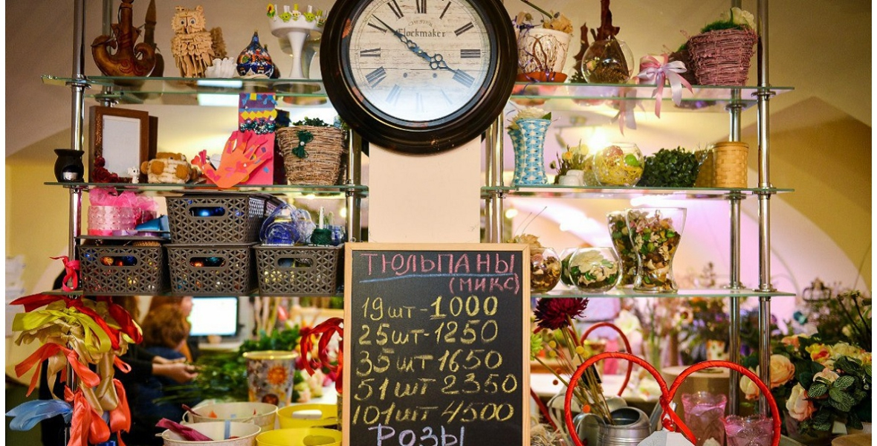
Ассортимент предлагаемого товара:
- Срезанные цветы;
- Цветочная композиция, изготовленная флористом с использованием упаковочных материалов, играющих важную роль в цветочном бизнесе, ведь от них зависит красивое оформление букетов;
- Сувениры.
Характеристика упаковочных материалов:
- подарочная упаковка для цветов и цветочных композиций;
- сумочки из различных материалов;
- упаковочная бумага на любой вкус;
- коробки для упаковки цветочных композиций;
- корзины для букетов;
- ленты, флористические банты, стразы.
Для увеличения прибыли вашего бизнеса можно оказывать следующие виды услуг:
- услуги по оформлению помещений для торжеств;
- проведение мастер-классов по флористике.

3. Описание рынка сбыта
Сегодня на рынке цветочных магазинов достаточно высокая конкуренция. Здесь низкие барьеры входа и хорошие перспективы развития. Таким образом, для того чтобы занять свое место в данной нише, нужно по максимуму использовать свои возможности и находить новые и оригинальные пути развития. На данный момент особую актуальность приобретают онлайн-магазины цветов. Связано это с тем, что люди все активнее пользуются интернетом для совершения покупок, цветов и букетов в том числе. Сегодня цветочные магазины продают не только цветы, но еще и корзины со сладостями, винами, подарками, украшенные цветами. Особенно актуальными эти подарки становятся в предпраздничное время. Вообще, период с конца декабря до середины марта можно назвать самым пиковым из-за большого количества праздников в этот промежуток времени. Многие продавцы цветов за эти 3,5 месяца получают прибыли больше, чем за весь остальной год. Активность проявляется также в мае и сентябре.
Есть конкретные даты пика продажи цветов:
- 1 сентября;
- 14 февраля;
- 7 — 9 марта;
- 25 мая.
Целевая аудитория
Цветы активно покупают и дарят самые широкие слои граждан. Ядро целевой аудитории — работающая молодежь в возрасте 18-35 лет. Эту группу покупателей можно считать основной по части генерации выручки магазинов: они дарят цветы друг другу, своим родителям, бабушкам, дедушкам, оплачивают покупку цветов детям во время праздников.
Люди покупают цветы, имея различные цели:
- Желание поздравить кого-либо с торжественным событием;
- Желание оказать знак внимания противоположному полу;
- Приобрести средство украшения интерьера как частного жилища, так и общественных мест.

4. Продажи и маркетинг
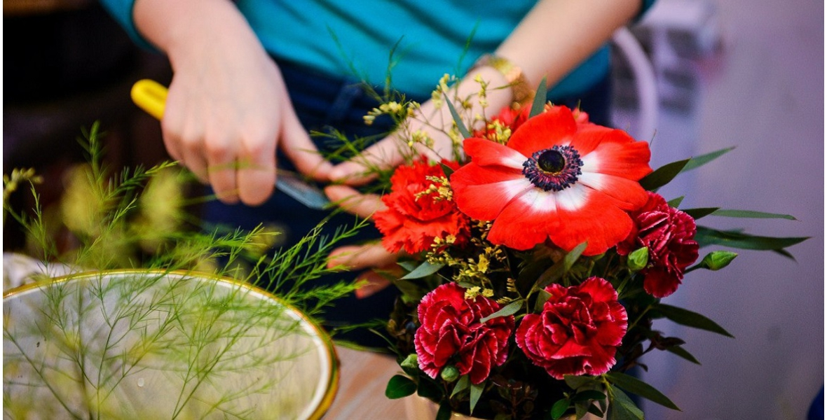
За несколько недель до открытия цветочного магазина стоит начать заниматься рекламой.
Способы привлечение новых клиентов:
- реклама в социальных сетях;
- реклама в местных средствах массовой информации, транспортная реклама;
- раздача промо-листовок.
В разработке рекламной кампании важно учитывать следующие основные нюансы:
- Уделить внимание брендингу. Очень важно подобрать яркий, запоминающийся бренд. Важно, чтобы потребитель был привязан именно к названию, обстановке, а не к адресу магазина и работающему в нём персоналу. К тому же, именно бренд помогает вызвать доверие покупателя, развить в нём лояльность к магазину.
- Применение наружной рекламы резко увеличит количество спонтанных покупок, поэтому ей тоже нужно уделить особое внимание.
- Реклама в интернете. При условии, что у магазина будет собственная страница, продвижение на просторах интернета будет просто необходимым. В таком случае сам сайт магазина нужно будет продвигать в поисковых системах и социальных сетях.
- Уделить внимание выпуску дисконтных и бонусных карт, подарочных сертификатов, проведению акций.

5. План производства
Основная цель проекта — открытие цветочного магазина и максимизация его прибыли.
1 этап:
Обзор рынка недвижимости для подбора оптимального помещения.
Требования к помещению магазина:
— Отдельный стационарный павильон площадью 20−40 м2 или помещение такой же площади на первом этаже офисного здания или жилого дома;
— Окна и вход должны открываться на первую линию или быть в зоне видимости с нее;
— Желательно, чтобы здание находилось вблизи проезжей части и рядом с остановкой общественного транспорта;
— Возможность размещения вывески;
— Наличие водопровода и санузла.
2 этап:
Оформление юридического лица.
Открывая собственный цветочный магазин, особое внимание необходимо уделить организационно-правовым вопросам. Очень важно владеть всей необходимой информацией и работать по закону, чтобы избежать различных штрафов.
- Организационно-правовая форма — ИП или ООО.
- Предпринимателю выгоднее выбрать УСН «Доходы минус расходы» 15%.
- Обязательно наличие «Программы санитарно-производственного контроля». Он проводится единожды — после согласования в Роспотребнадзоре.
- Обязательно наличие договоров на дератизацию, дезинсекцию и дезинфекцию.
- Системы вентиляции и кондиционирования тоже должны обслуживаться, дезинфекция их обязательна.
- Обязателен договор на вывоз и утилизацию ТБО.
- Есть требования и к внутренней документации магазина. Так, в организации должны быть:
  - журнал по учету просроченной продукции;
  - журнал учета дезинфицирующих средств;
  - ассортиментный перечень реализуемой продукции.
- На всю продукцию потребуются гигиенические разрешения СЭС или соответствующие сертификаты качества.
- Стоит ознакомиться с Таможенным кодексом и постановлениями Россельхознадзора, которые относятся к растениям.
- Обращаем ваше внимание, что получать лицензию на продажу цветов не нужно, а вот разрешение на торговлю цветами получить придется.
- Если будете принимать оплату от клиентов по банковским картам, то вам необходимо открыть расчетный счет.
3 этап:
- Подбор персонала;
- Поиск поставщиков;
- Рекламная кампания;
- Ремонт помещения;
- Закупка необходимой мебели;
- Установка техники;
- Торжественное открытие;
- Рекламная кампания по плану годовых акций;
- Текущая работа цветочного магазина.

6. Организационная структура
Штатное расписание:
- директор — 1,
- продавец/флорист — 2,
- курьер — 1.
Общее количество персонала — 4 человека.
Требования ко всем кандидатам:
- активная жизненная позиция;
- высокие коммуникативные умения;
- доброжелательность;
- честность;
- дисциплинированность;
- ответственность.
Требования к флористу:
- хороший вкус;
- умение заинтересовать покупателя;
- опыт работы на аналогичных должностях;
Постоянные расходы | Оклад | Количество сотрудников | Сумма | Средняя з/п в месяц на сотрудника
Директор | 30 000 | 1 | 30 000 | 39 737
Продавец | 25 000 | 2 | 50 000 | 25 000
Курьер | 15 000 | 2 | 30 000 | 15 000
Страховые взносы |  |  | 33 000
Итого ФОТ |  |  | 143 000

7. Финансовый план
Инвестиционные затраты на открытие данного бизнеса составляют 513 000 руб.
Инвестиции на открытие
Регистрация, включая получение всех разрешений | 10 000
Дизайн-проект помещения | 70 000
Ремонт | 80 000
Вывеска | 50 000
Рекламные материалы | 50 000
Аренда на время ремонта | 48 000
Закупка оборудования | 190 000
Прочее | 15 000
Итого | 513 000
План продаж по проекту прогнозируется с учетом сезонности данного бизнеса. Прогнозируется постепенное увеличение объёмов продаж в первые 3 месяца реализации проекта. Несмотря на сезонность данного бизнеса, структура продаж диверсифицирована таким образом, что магазин постоянно получает прибыль.
Таким образом, рассматриваемый базовый сценарий является реалистичным, и проект обладает резервом увеличения объемов продаж в случае удачного вхождения на рынок.
В ежемесячные затраты входят как постоянные, так и переменные издержки (прямые расходы), зависящие от объемов продаж.
В таблице представлены усредненные ежемесячные издержки.
Ежемесячные затраты
ФОТ (включая отчисления) | 152 737
Аренда | 24 000
Амортизация | 2 222
Коммунальные услуги | 15 000
Реклама | 20 000
Бухгалтерия (удаленная) | 10 000
Закупка товара | 194 733
Непредвиденные расходы | 15 000
Итого | 433 692
Помимо данных, приведённых в таблице выше, основной статьей затрат в ежемесячных издержках является закупка товаров, сырья и материалов. Структура закупок первого года реализации проекта представлена в таблице.
Таким образом, 15% закупленных цветов остаются нереализованными и списываются на убытки. Наценка на цветы составляет 200%, наценка на сувениры составляет 100%. Стоимость упаковки составляет 5% от продажи букета.
С учётом закупки товаров, сырья и материалов сумма ежемесячных затрат в среднем составляет 384 500 рублей.
Финансовый результат за первый год деятельности представлен в таблице. Средняя чистая прибыль за первый год работы составляет 121 000 руб.
 | 1 месяц | 2 месяц | 3 месяц | 4 месяц | 5 месяц | 6 месяц
Выручка | 12 100 | 18 438 | 291 900 | 291 900 | 656 775 | 1 042 500
(-) Ежемесячные затраты | 281 764 | 305 846 | 351 820 | 351 820 | 505 068 | 667 072
(=) Валовый доход | -156 664 | -123 408 | -59 920 | -59 920 | 151 707 | 375 428
(-) Налоги УСН (доходы-расходы, 15%) |  |  |  |  | 22 756 | 56 314
(=) Чистая прибыль | -156 664 | -123 408 | -59 920 | -59 920 | 128 951 | 319 114
(=) Чистая прибыль нарастающим итогом | -156 664 | -280 073 | -339 993 | -399 913 | -270 962 | 48 152
При горизонте планирования 2 года можно выделить следующие экономические показатели:
Срок окупаемости составляет 18 месяцев;
Дисконтированный срок окупаемости — 18 месяцев;
Чистый дисконтированный доход — 258 216 руб.;
Индекс прибыльности — 1,5;
Внутренняя норма рентабельности — 15,82%.

8. Факторы риска
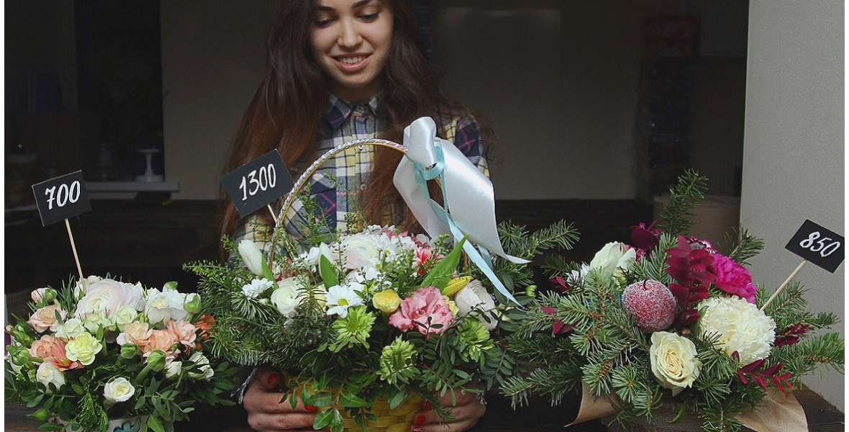
Перед открытием цветочного магазина стоит учесть возможные риски, а также пути их предотвращения.
К рискам можно отнести:
- Тот факт, что цветы являются скоропортящимся товаром. Чтобы избежать возможных убытков, нужно постоянно проводить мониторинг рынка, прогнозировать спрос. Все это требует больших знаний и времени.
- Возможность получения некачественного и бракованного товара. Причем не всегда удаётся его вернуть. Тут важно корректно составлять договор с поставщиками и выбирать добросовестных партнёров, которые тоже будут заинтересованы в своевременной доставке качественного продукта.
- Цикличность рынка цветов и эпизодичность спроса. Бороться с этими рисками напрямую почти невозможно. Но можно сглаживать последствия, открывая дополнительные возможности сегмента. Так, сегодня в цветочных ларьках можно встретить мягкие игрушки, открытки, сувениры и многое другое. Можно заниматься оформлением торжеств, что хотя бы частично поможет оценить планируемый объем прибыли.
Способы предотвращения рисков:
- Быть осторожным, сводить риски к минимуму;
- Сотрудничать с проверенными поставщиками (лучше предварительно посоветоваться со знающими людьми);
- Налаживать контакты сразу с несколькими поставщиками, чтобы цветы, их ассортимент непрерывно обновлялся;
- Ассортимент должен формироваться исходя из мониторинга рыночной обстановки.
Поставщиков, их резюме без труда можно найти в интернете, но сайты не расскажут о своих владельцах всю правду, поэтому нужно перестраховаться и все тщательно проверить.

